Методическая разработка

Мастер – класс

Традиционная кукла «Утешница»

Пояснительная записка.
Изначально кукла не была забавой. В ней человек видел прежде всего объект, образ языческой веры. Игрушка была неотъемлемой частью быта и праздников русской деревни, многочисленных ритуалов и обрядов. Она выступала в качестве оберега. Существовала даже примета, что если дети много и с увлечением играют в куклы, то будет в семье прибыль и достаток, а если небрежно относятся к своим игрушкам, то быть беде.
Самой распространённой игрушкой деревенских девчонок была тряпичная кукла. Кукол этих берегли: вырастает девочка, становится мамой и куклу своей дочке передаёт. Тряпичная кукла жила в каждой семье, в иных домах их было до трёх сотен. Дети делали их сами, они начинали «вертеть» куклу лет с пяти. И сейчас любой ребёнок может без особого труда сделать себе такую куклу.
Со временем культовый смысл утрачивается, их делают чаще всего по традиции, как делали предки.
Нарядная и красивая кукла радует глаз, несёт улыбку в наш дом. Приобщить ребёнка к чарующему миру куклы, дать ему возможность попробовать изготовить её своими руками вот основная задача.
Знакомство с традиционными русскими куклами позволяет детям познакомиться с некоторыми сторонами культуры русского народа, а сами куклы составят оригинальную домашнюю коллекцию или станут необычным подарком для родственников и друзей.
В куклах многие видят то, что никогда не вернётся к нам - наше детство.

Цель.
Познакомить детей с миром народной игрушки. Создать куклу для подарка малышу и подружке.
Задачи:
1. Заинтересовать детей данным видом творчества.
2. Способствовать развитию мелкой моторики, глазомера, аккуратности и внимательности.
3. Воспитывать трудолюбие, терпение, аккуратность.
3. Познакомить с компонентами куклы.
4. Научить поэтапному выполнению куклы.
5. Способствовать формированию потребности одаривать.
Возраст детей : 7-10 лет.
Оборудование: Палатка, 2 стола, 5 – 6 стульев.
Время, затраченное учеником на участие в мастер – классе – 20 – 25 минут.
Используемые материалы и инструменты:
1. Лоскутки ткани ситцевых, хлопковых и льняных нарядных тканей.
2. Клубочки белых и красных ниток: мулине, ириса, катушечных.
3. Синтепон, вата, марля, ветошь.
4. Тесьма.
5. Ножницы.
Наглядный материал:
Образцы готовых работ, фотографии, схемы.
Тема: « Знакомство с традиционной куклой». Изготовление куклы «Утешница».

Ход мастер – класса:
1. Историческая справка
С давних времен изготовлению кукол в крестьянском быту отводилось серьёзное значение. Куклы имели различное предназначение. Через неё дети изучали нормы общения, традиции и праздники.
Сегодня мы будем создавать куколку «Утешница». Эту куколку можно подарить подружке, чтобы она в трудную минуту чувствовала твою поддержку. Куколка размером с ладошку не сложная в изготовлении, поэтому с неё можно начать осваивать «кукольную науку».
2. Творческий этап.
Фото 1 – 2. Скатать из синтепона или ветоши шарик диаметром 2 – 3 см.
Кладём его в середину небольшого белого квадрата ткани, обминаем: формируя круглую головку, и закрепляем ниткой, крутим нитку «по солнцу», делаем три витка и два узелка.

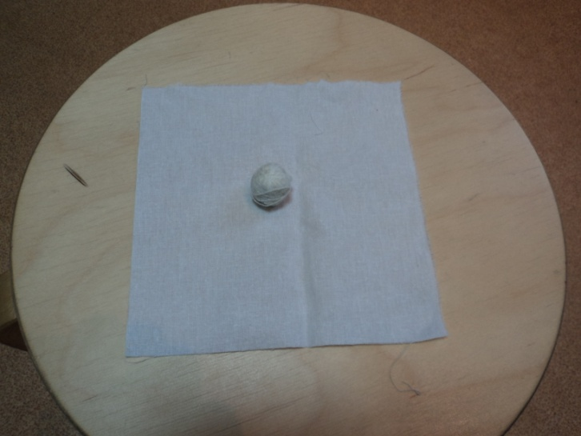

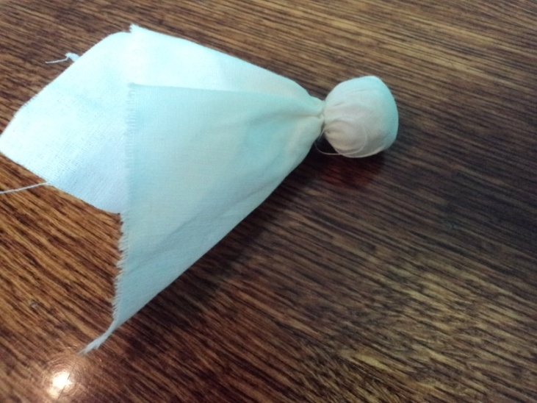

Фото 3. Юбочка – прямоугольник цветной ткани привязываем выворотным способом прямо к шейке куколки. Запах делаем сзади.
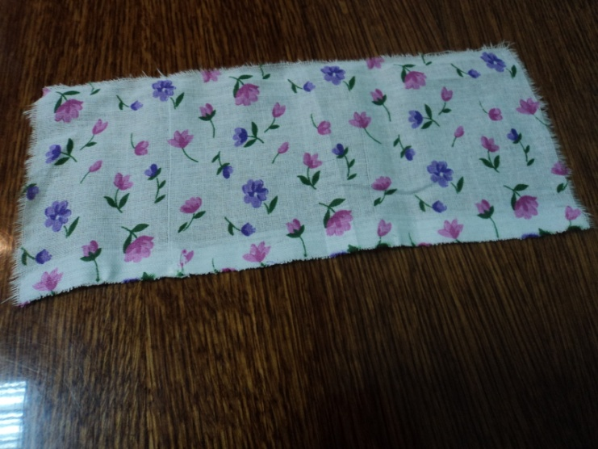
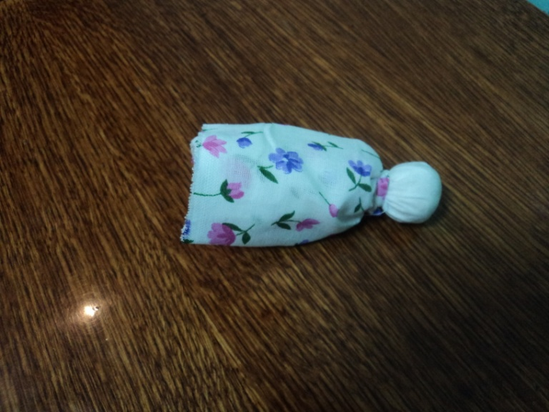
Фото 4. Берем прямоугольник для фартука. Привязываем его выворотным способом под шейку куколке.
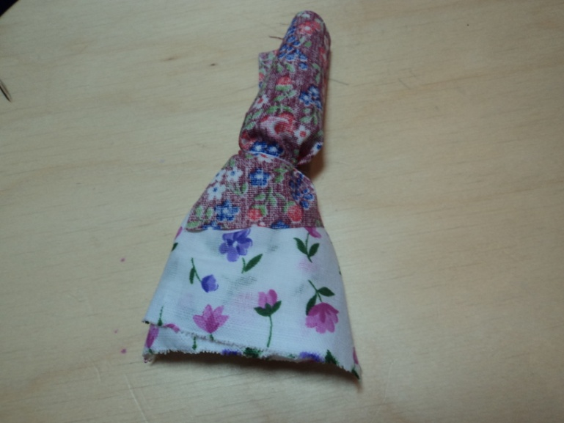
Фото 5. На голову куколке повязываем ленточку.
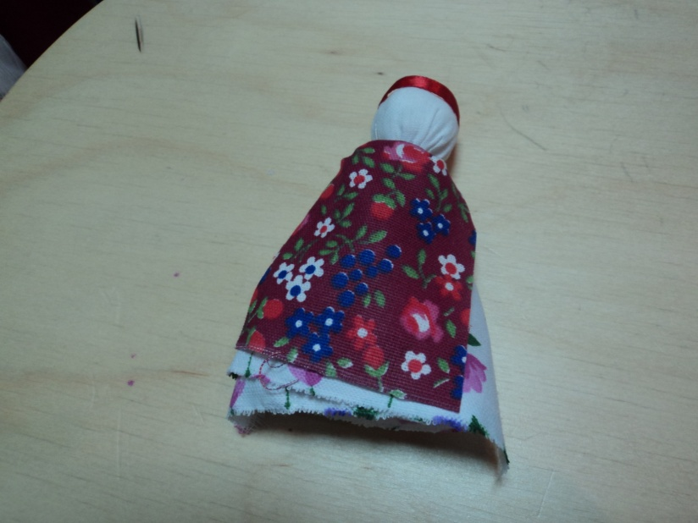
Фото 6- 7- 8. .Надеваем платочек. Платочек может быть треугольным или квадратным. Приматываем его красной ниточкой, а поверх завязываем красивой ленточкой.
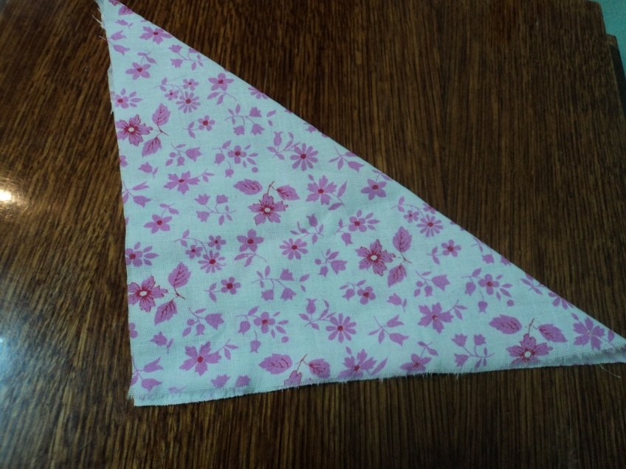
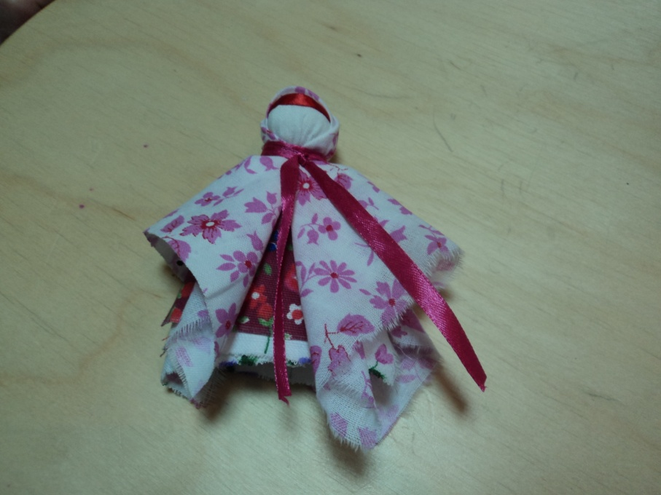
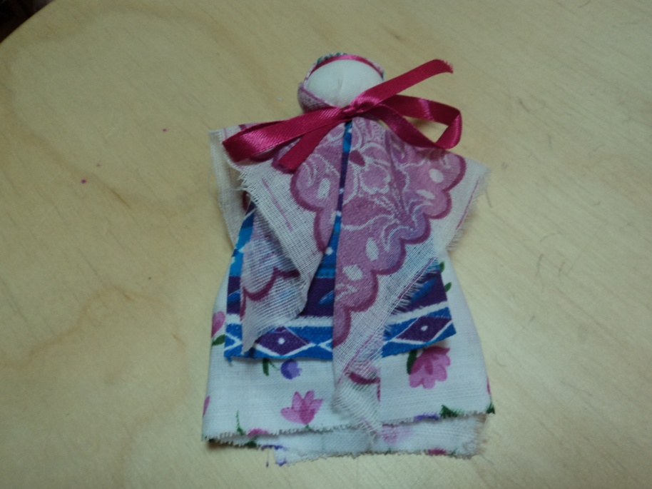

Наша куколка готова.
4. Заключительный этап.
Подведение итогов мастер – класса.
Проверка мастер – класса.
Ткань берётся хлопчатобумажная, с ярким мелким рисунком.
Мастер – класс может быть использован при проведении различных мероприятий посвященных праздникам семьи и друзей.
Список литературы:
Берстенёва Е., Догаева Н. Кукольный сундучок. «Белый город», Москва 2009.
2. Горичева В.С. Куклы. Ярославль. «Академия развития».1999.
3. Котова И.Н. Котова А.С. Русские обряды и традиции. Санкт – Петербург. «Паритет».

